Chapitre 3 : Comment lutter contre le chômage ?
Bac

 Pages 100-101 – Dissertation (4h)

Les politiques de soutien de la demande globale sont-elles suffisantes pour lutter efficacement contre le chômage ?

Doc 1. Taux de croissance du PIB et taux de chômage en France entre 1985 et 2016
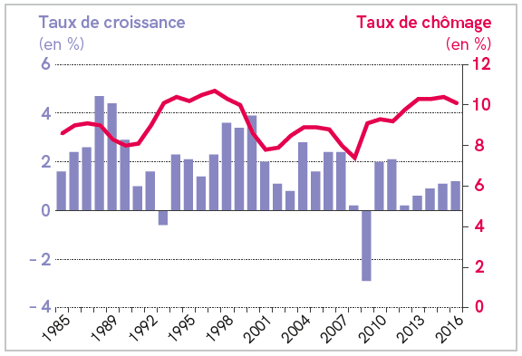
Insee, 2018
Doc 2. Évolution du coût horaire de la main-d’œuvre
dans les services marchands entre 2000 et 2016
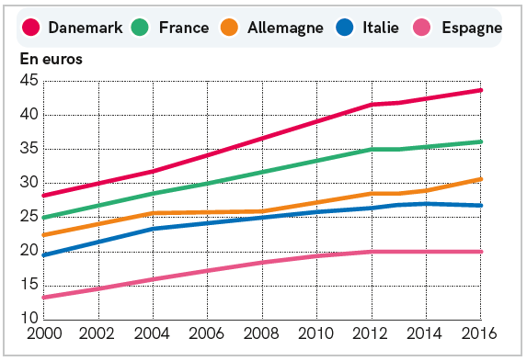
Eurostat, 2017

Doc 3.
Dans une optique de court terme, la flexibilité du marché du travail permet aux entreprises d’ajuster plus facilement à la baisse l’emploi et les salaires réels lorsqu’il y a des chocs conjoncturels défavorables. On a vu dans la crise de 2008-2009 cet ajustement plus violent de l’emploi et des salaires aux États-Unis par rapport à la zone euro : en 2009, l’emploi recule de 5 % par an et le salaire réel de 2 % par an aux États-Unis, ce qui est considérable. Ceci a permis qu’il y ait aux États-Unis un moindre recul des profits des entreprises en 2007-2008-2009, d’où un redressement plus rapide de l’investissement : l’investissement des entreprises repart fortement dès 2010 aux États-Unis, seulement en 2014 dans la zone euro.

Dans une optique de long terme, la flexibilité du marché du travail a comme objectif d’accélérer la rotation des emplois des entreprises anciennes, peu productives, peu efficaces, vers les entreprises nouvelles, plus productives, plus efficaces. Ceci est la source « schumpetérienne » de la croissance : le transfert des emplois vers les entreprises plus efficaces, soit d’un secteur d’activité à l’autre, soit à l’intérieur d’un secteur d’activité. Mais dans la période contemporaine, on observe que les emplois crées sont de moins bonne qualité, ont un niveau de productivité plus faible que les emplois détruits.
Dans la zone euro, par exemple – mais la situation est similaire aux États-Unis –, l’emploi industriel a reculé de 14 % en 15 ans, l’emploi dans les services domestiques (distribution, loisirs, services à la personne…) a progressé de 13 %.

Patrick Artus, « Objectifs et dangers de la flexibilité du marché du travail »,
Le Point, 2018

Doc 4. Taux de chômage entre 2000 et 2016
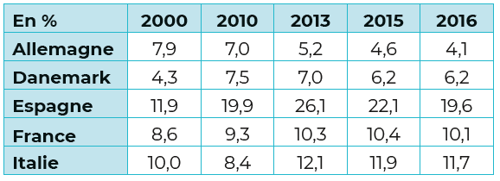
Eurostat, 2019

